Факультет Программной Инженерии и Компьютерной Техники

Лабораторная работа №2

Синтез помехоустойчивого кода

Вариант 59

Выполнил:

Горин Семён Дмитриевич

Группа P3108

Проверила:

Бострикова Дарья Константиновна

**Содержание**

Задание 2

Основные задания л/р 3

*Задание 1* 3

*Задание 2.1 – № 44* 3

*Задание 2.2 – № 76* 4

*Задание 2.3 – № 108* 4

*Задание 2.4 – № 28* 5

*Задание 3* 5

*Задание 4 – № 59* 5

*Задание 5* 6

Дополнительное задание 6

Вывод: 6

Источники: 6

# Задание

1. Построить схему декодирования классического кода Хэмминга (7;4), которую представить в отчёте в виде изображения.
2. Показать, исходя из выбранных вариантов сообщений (по 4 у каждого – часть №1 в варианте), имеются ли в принятом сообщении ошибки, и если имеются, то какие. **Подробно прокомментировать** и записать правильное сообщение.
3. Построить схему декодирования классического кода Хэмминга (15;11), которую представить в отчёте в виде изображения.
4. Показать, исходя из выбранного варианта сообщений (по 1 у каждого – часть №2 в варианте), имеются ли в принятом сообщении ошибки, и если имеются, то какие. **Подробно прокомментировать** и записать правильное сообщение.
5. Сложить номера всех 5 вариантов заданий. **Умножить полученное число на 4**. Принять данное число как число информационных разрядов в передаваемом сообщении. Вычислить для данного числа минимальное число проверочных разрядов и коэффициент избыточности.

Дополнительное задание №1 (позволяет набрать от 86 до 100 процентов от максимального числа баллов БаРС за данную лабораторную). Написать программу на любом языке программирования, которая на вход получает набор из 7 цифр «0» и «1», записанных подряд, анализирует это сообщение на основе классического кода Хэмминга (7,4), а затем выдает правильное сообщение (только информационные биты) и указывает бит с ошибкой при его наличии.

# Основные задания л/р

## *Задание 1*

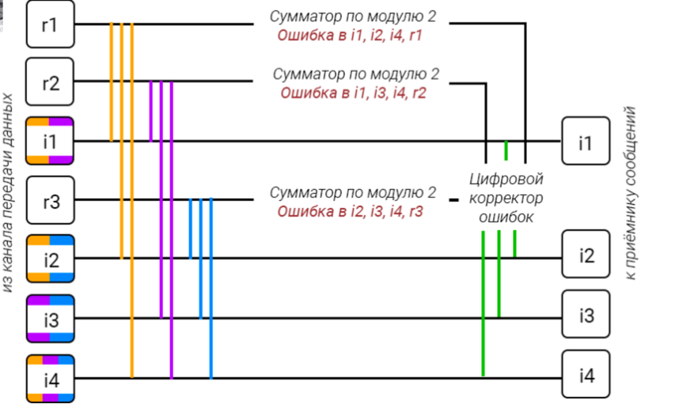Схема декодирования классического кода Хэмминга (7;4) показана на рисунке 1.

Рисунок 1

## *Задание 2.1 – № 44*

|  |  |  |  |  |  |  |
| --- | --- | --- | --- | --- | --- | --- |
| r1 | r2 | i1 | r3 | i2 | i3 | i4 |
| 0 | 0 | 0 | 1 | 0 | 1 | 1 |

Расчет синдрома:

s1 = r1 ⊕ i1 ⊕ i2 ⊕ i4 = 0 ⊕ 0 ⊕ 0 ⊕ 1 = 1

s2 = r2 ⊕ i1 ⊕ i3 ⊕ i4 = 0 ⊕ 0 ⊕ 1 ⊕ 1 = 0

s3 = r3 ⊕ i2 ⊕ i3 ⊕ i4 = 1 ⊕ 0 ⊕ 1 ⊕ 1 = 1

S (s1, s2, s3) = 101, таким образом ошибка в символе i2.

|  |  |  |  |  |  |  |  |  |
| --- | --- | --- | --- | --- | --- | --- | --- | --- |
|  | 1 | 2 | 3 | 4 | 5 | 6 | 7 |  |
| 2x | r1 | r2 | i1 | r3 | i2 | i3 | i4 | S |
| 1 | X | - | X | - | X | - | X | s1 |
| 2 | - | X | X | - | - | X | X | s2 |
| 4 | - | - | - | X | X | X | X | s3 |

**Верное Сообщение:** 0001111

## *Задание 2.2 – № 76*

|  |  |  |  |  |  |  |
| --- | --- | --- | --- | --- | --- | --- |
| r1 | r2 | i1 | r3 | i2 | i3 | i4 |
| 0 | 1 | 1 | 0 | 1 | 0 | 1 |

Расчет синдрома:

s1 = r1 ⊕ i1 ⊕ i2 ⊕ i4 = 0 ⊕ 1 ⊕ 1 ⊕ 1 = 1

s2 = r2 ⊕ i1 ⊕ i3 ⊕ i4 = 1 ⊕ 1 ⊕ 0 ⊕ 1 = 1

s3 = r3 ⊕ i2 ⊕ i3 ⊕ i4 = 0 ⊕ 1 ⊕ 0 ⊕ 1 = 0

S (s1, s2, s3) = 110, таким образом ошибка в символе i1.

|  |  |  |  |  |  |  |  |  |
| --- | --- | --- | --- | --- | --- | --- | --- | --- |
|  | 1 | 2 | 3 | 4 | 5 | 6 | 7 |  |
| 2x | r1 | r2 | i1 | r3 | i2 | i3 | i4 | S |
| 1 | X | - | X | - | X | - | X | s1 |
| 2 | - | X | X | - | - | X | X | s2 |
| 4 | - | - | - | X | X | X | X | s3 |

**Верное Сообщение:** 0100101

## *Задание 2.3 – № 108*

|  |  |  |  |  |  |  |
| --- | --- | --- | --- | --- | --- | --- |
| r1 | r2 | i1 | r3 | i2 | i3 | i4 |
| 1 | 0 | 1 | 0 | 1 | 1 | 1 |

Расчет синдрома:

s1 = r1 ⊕ i1 ⊕ i2 ⊕ i4 = 1 ⊕ 1 ⊕ 1 ⊕ 1 = 0

s2 = r2 ⊕ i1 ⊕ i3 ⊕ i4 = 0 ⊕ 1 ⊕ 1 ⊕ 1 = 1

s3 = r3 ⊕ i2 ⊕ i3 ⊕ i4 = 0 ⊕ 1 ⊕ 1 ⊕ 1 = 1

S (s1, s2, s3) = 011, таким образом ошибка в символе i3.

|  |  |  |  |  |  |  |  |  |
| --- | --- | --- | --- | --- | --- | --- | --- | --- |
|  | 1 | 2 | 3 | 4 | 5 | 6 | 7 |  |
| 2x | r1 | r2 | i1 | r3 | i2 | i3 | i4 | S |
| 1 | X | - | X | - | X | - | X | s1 |
| 2 | - | X | X | - | - | X | X | s2 |
| 4 | - | - | - | X | X | X | X | s3 |

**Верное Сообщение:** 1010101

## *Задание 2.4 – № 28*

|  |  |  |  |  |  |  |
| --- | --- | --- | --- | --- | --- | --- |
| r1 | r2 | i1 | r3 | i2 | i3 | i4 |
| 1 | 1 | 1 | 1 | 0 | 0 | 1 |

Расчет синдрома:

s1 = r1 ⊕ i1 ⊕ i2 ⊕ i4 = 1 ⊕ 1 ⊕ 0 ⊕ 1 = 1

s2 = r2 ⊕ i1 ⊕ i3 ⊕ i4 = 1 ⊕ 1 ⊕ 0 ⊕ 1 = 1

s3 = r3 ⊕ i2 ⊕ i3 ⊕ i4 = 1 ⊕ 0 ⊕ 0 ⊕ 1 = 0

S (s1, s2, s3) = 110, таким образом ошибка в символе i1.

|  |  |  |  |  |  |  |  |  |
| --- | --- | --- | --- | --- | --- | --- | --- | --- |
|  | 1 | 2 | 3 | 4 | 5 | 6 | 7 |  |
| 2x | r1 | r2 | i1 | r3 | i2 | i3 | i4 | S |
| 1 | X | - | X | - | X | - | X | s1 |
| 2 | - | X | X | - | - | X | X | s2 |
| 4 | - | - | - | X | X | X | X | s3 |

**Верное Сообщение:** 1101001

## *Задание 3*

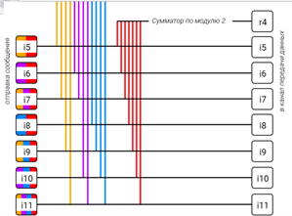Схема декодирования классического кода Хэмминга(15;11) представлена на рисунке 2.

Рисунок 2

## *Задание 4 – № 59*

|  |  |  |  |  |  |  |  |  |  |  |  |  |  |  |
| --- | --- | --- | --- | --- | --- | --- | --- | --- | --- | --- | --- | --- | --- | --- |
| r1 | r2 | i1 | r3 | i2 | i3 | i4 | r4 | i5 | i6 | i7 | i8 | i9 | i10 | i11 |
| 0 | 1 | 0 | 0 | 0 | 1 | 1 | 1 | 0 | 1 | 1 | 0 | 0 | 1 | 1 |

Расчет синдрома:

s1 = r1 ⊕ i1 ⊕ i2 ⊕ i4 ⊕ i5 ⊕ i7 ⊕ i9 ⊕ i11 = 0 ⊕ 0 ⊕ 0 ⊕ 1 ⊕ 0 ⊕ 1 ⊕ 0 ⊕ 1 = 1

s2 = r2 ⊕ i1 ⊕ i3 ⊕ i4 ⊕ i6 ⊕ i7 ⊕ i10 ⊕ i11 = 1 ⊕ 0 ⊕ 1 ⊕ 1 ⊕ 1 ⊕ 1 ⊕ 1 ⊕ 1 = 1

s3 = r3 ⊕ i2 ⊕ i3 ⊕ i4 ⊕ i8 ⊕ i9 ⊕ i10 ⊕ i11 = 0 ⊕ 0 ⊕ 1 ⊕ 1 ⊕ 0 ⊕ 0 ⊕ 1 ⊕ 1 = 0

s4 = r4 ⊕ i5 ⊕ i6 ⊕ i7 ⊕ i8 ⊕ i9 ⊕ i10 ⊕ i11 = 1 ⊕ 0 ⊕ 1 ⊕ 1 ⊕ 0 ⊕ 0 ⊕ 1 ⊕ 1 = 1

S (s1, s2, s3, s4) = 1101, таким образом ошибка в символе i7.

|  |  |  |  |  |  |  |  |  |  |  |  |  |  |  |  |  |
| --- | --- | --- | --- | --- | --- | --- | --- | --- | --- | --- | --- | --- | --- | --- | --- | --- |
|  | 1 | 2 | 3 | 4 | 5 | 6 | 7 | 8 | 9 | 10 | 11 | 12 | 13 | 14 | 15 |  |
| 2x | r1 | r2 | i1 | r3 | i2 | i3 | i4 | r4 | i5 | i6 | i7 | i8 | i9 | i10 | i11 | S |
| 1 | X | - | X | - | X | - | X | - | X | - | X | - | X | - | X | s1 |
| 2 | - | X | X | - | - | X | X | - | - | X | X | - | - | X | X | s2 |
| 4 | - | - | - | X | X | X | X | - | - | - | - | X | X | X | X | s3 |
| 8 | - | - | - | - | - | - | - | X | X | X | X | X | X | X | X | s4 |

**Верное сообщение:** 010001110100011

## *Задание 5*

Число информационных разрядов i = (44 + 76 + 108 + 28 + 59) * 4 = 1260

Общее число бит сообщения вычисляется по формуле n = 2r – 1, где r – количество поверочных бит. Таким образом число информационных разрядов можно вычислить по формуле i = n – r = 2r – 1 – r.

Тогда для того чтобы найти необходимое для кодирования число проверочных разрядов необходимо решить неравенство: 2r - 1 – 1 – (r – 1) < 1260 < 2r – 1 – r.

Так как r – натуральное число, найдем его перебором. r = 11 подходит.

Таким образом коэффициент избыточности r / n = r / (i + r) = 11 / 1271 ≈ 0,0086546

# Дополнительное задание

Ссылка на листинг программы на [Github](https://github.com/AstroSoup/ITMO.STUDY/blob/main/ITMO.CS/2_SecondLab/task.py).

# Вывод:

В ходе выполнения лабораторной работы я узнал о помехоустойчивых кодах, вручную вычислил синдромы некоторых сообщений и смог исправить в них ошибочные биты, а также написал программу позволяющую устранять ошибки в сообщениях использующих классический код Хэмминга(7;4).

**Источники:**

1. Основы цифровой радиосвязи. Помехоустойчивое кодирование: метод. Указания / сост. Д. В. Пьянзин. – Саранск: Изд-во Мордов. ун-та, 2009 – 16с.
2. Коды и устройства помехоустойчивого кодирования информации / сост. Королев А.И. – Мн.: , 2002. с.286